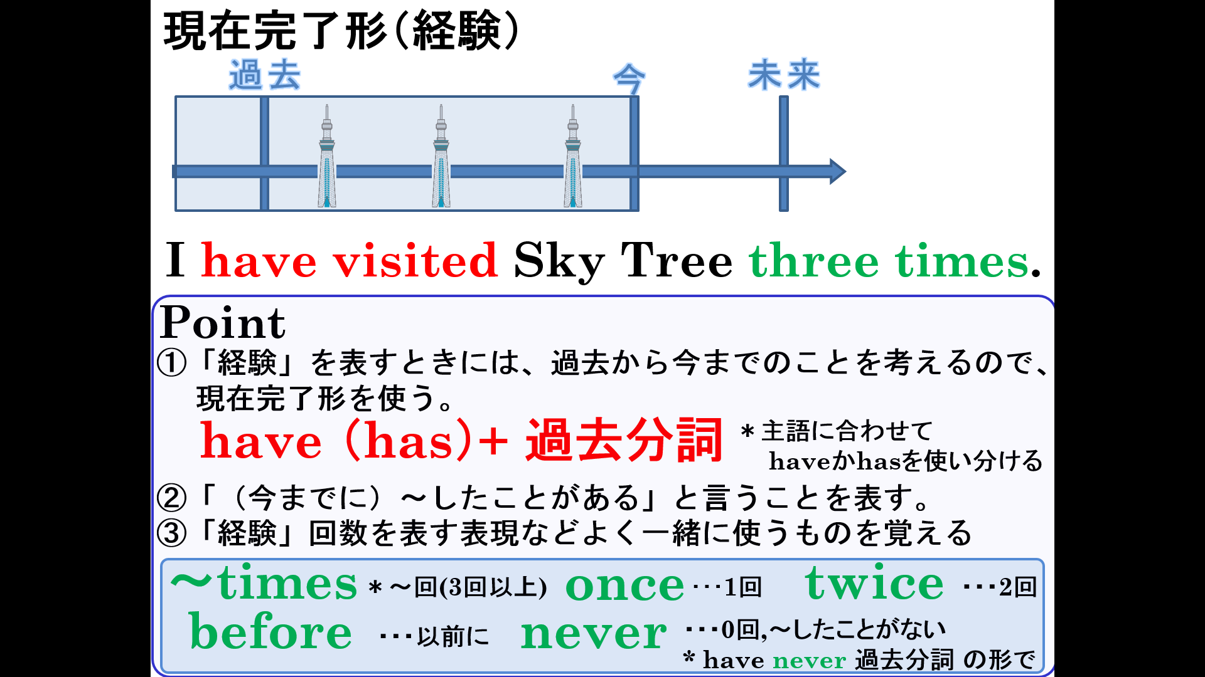
１．～したことがあるという表現になるように英文を書こう。

(1) I （ ）（ ）Tokyo Dome （ ）（ ） 【visit】私は東京ドームに３回行ったことがあります。

(2) You （ ）（ ）Tokyo Dome （ ）（ ） 【visit】あなたは東京ドームに３回行ったことがあります。

(3) Tom （ ）（ ）Asakusa （ ）（ ）. 【visit】トムは浅草に３回行ったことがあります。

(4) Judy （ ）（ ）Asakusa （ ）. 【visit】ジュディーは浅草に一度行ったことがあります。

(5) They （ ）（ ）Monjayaki （ ）. 【eat】彼らはもんじゃ焼きを2回食べたことがある。

(6) We （ ）（ ）Monjayaki （ ）（ ）. 【eat】私たちはもんじゃ焼きを４回食べたことがある。

(7) I （ ）（ ）that video game （ ）（ ）. 【play】私はあのゲームを何回もやったことがある。

(8) Bob （ ）（ ）Kagayaki （ ）. 【take】ボブは以前カガヤキ（北陸新幹線）に乗ったことがある。

(9) I （ ）（ ）（ ）Kagayaki. 【take】私はカガヤキ（北陸新幹線）に一度も乗ったことがない。

(10) Aiko （ ）（ ）（ ）the book. 【read】あい子はその本を読んだことがない。

